5G现场测试经典案例总结分析

准备阶段

1.1测试终端能力确认

第一条UE能力信息中en-DC-r15 是否为1（ supported），为1支持，为0不支持
第二条UE能力信息中MRDC UE能力是否支持当前小区频段组合

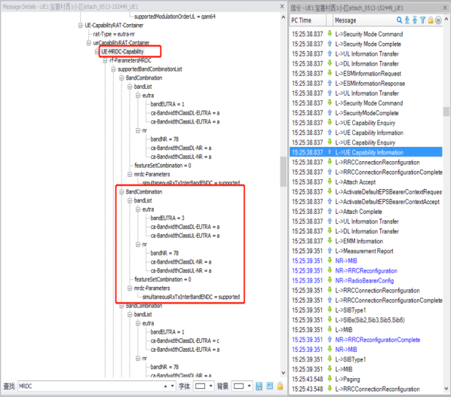
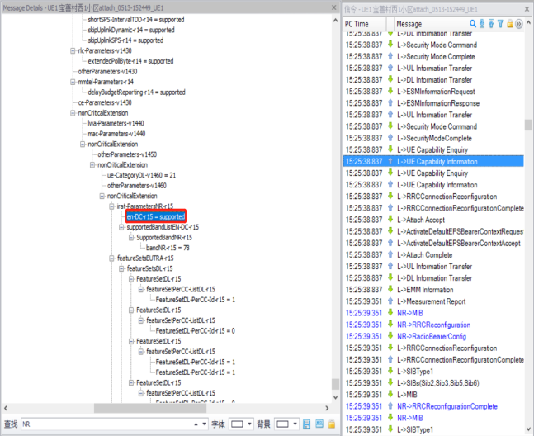

1.1.2 SIM卡限速核查

针对Sim卡签约速率进行核查，避免由于Sim卡签约速率设置不当，下行低于2g表示SIM卡限速，将会导致测试速率偏低。

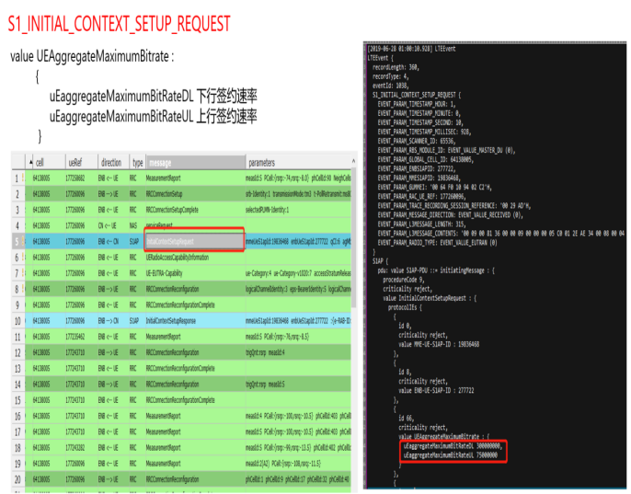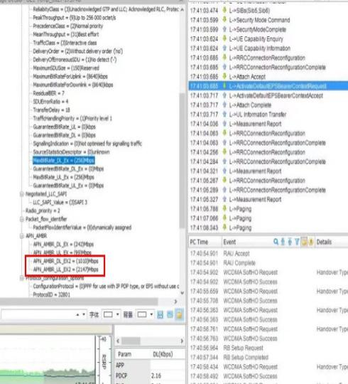

二．具体案例

2.1无线环境问题

2.1.1 NRQDB胶南颐荣置业
地理位置及现场情况介绍：
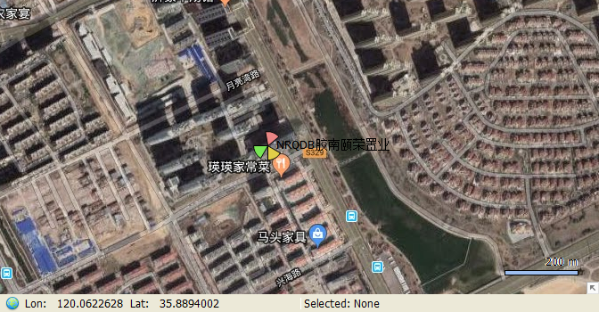
问题分析：
现场测试时发现该基站站址有误，无法准确找到好点，且测试位置周围的无线环境较差，锚点站与现网站之间存在模三干扰，同时5G站方位角覆盖不合理，距离覆盖过远，导致覆盖区域无论室内室外可用电平值及信干躁比均差，使用效率偏低，用户感知较差。
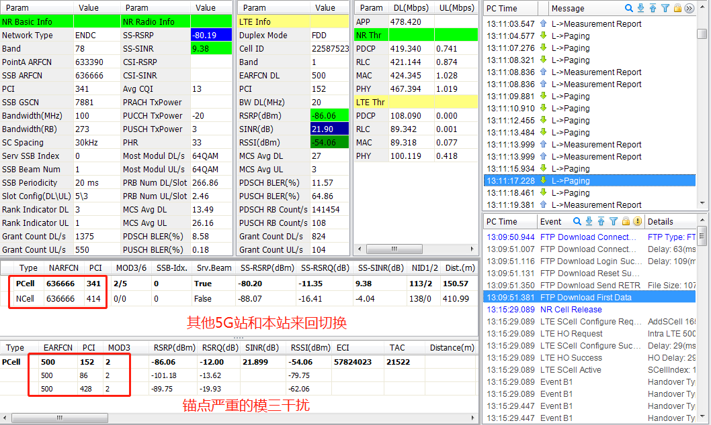
解决方案：
通过以上描述述发现场无线环境较差，即使占用4G锚点，由于周围居民楼阻挡严重导致业务指标不达标，且锚点站与非锚点发生频繁切换，现场测试时随即寻找极好点，以提升测试效率。

2.1.2 NRQDB胶南市区达令港
地理位置及现场情况介绍：
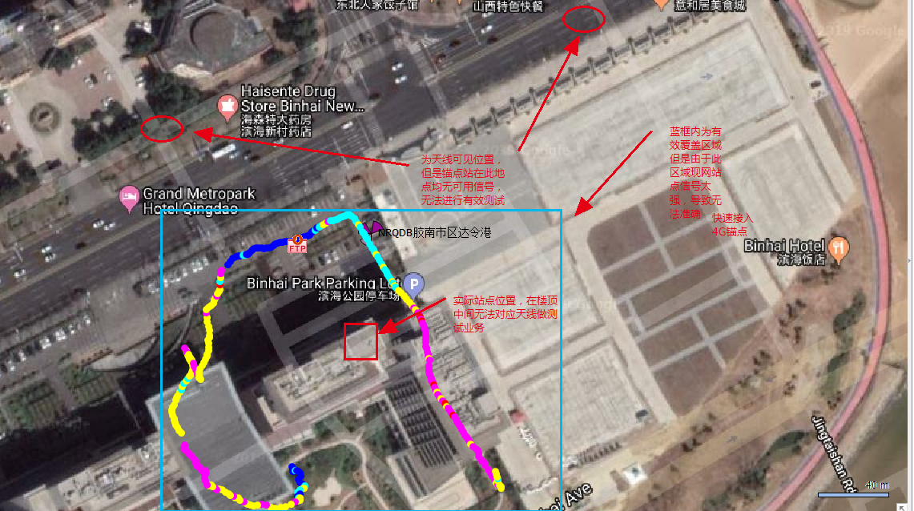
问题分析：
现场测试时发现该基站覆盖不合理，距离及覆盖区域无论室内室外可用电平值及信干躁比均差，由此分析利用率不高，使用效率低，用户感知差
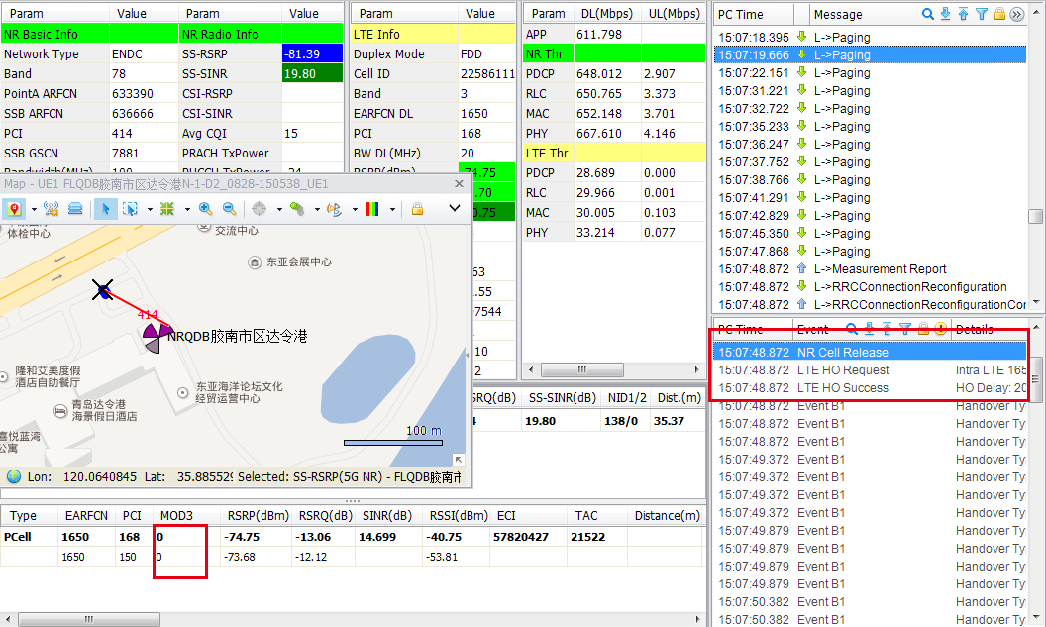
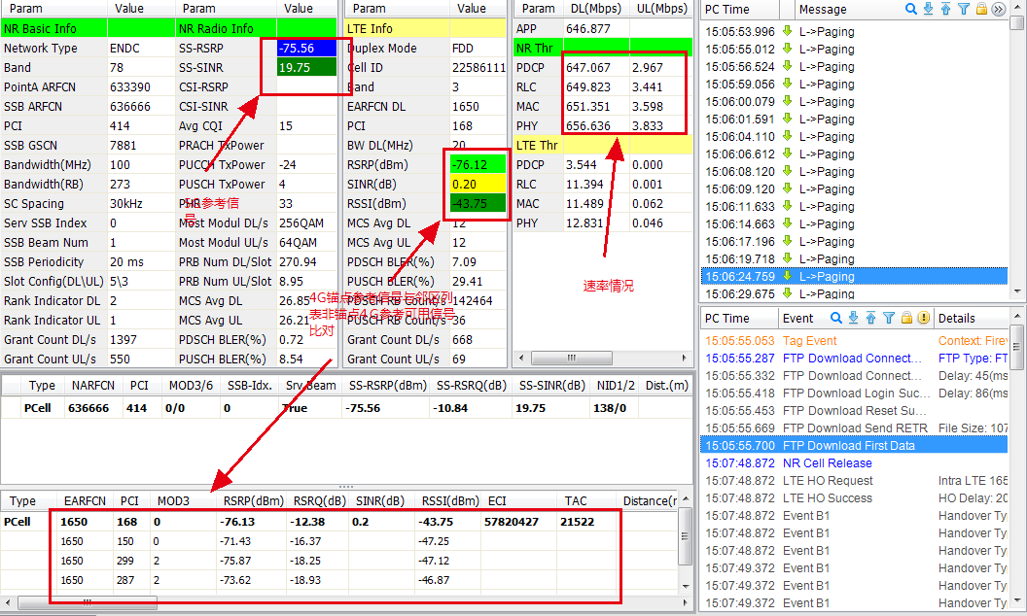
解决方案：
- 先确定基站方位角是否与工参一致，再根据各扇区主覆盖方向寻找好点。以提升测试效率。
- 搬迁改变天线面板位置，将天线面板更换安装位置，将共站现网站点均加上5G腿，提升后续利用率，增强用户感知。

2.1.3 NRQDB平度锦华服饰有限公司
地理位置及测试情况介绍：
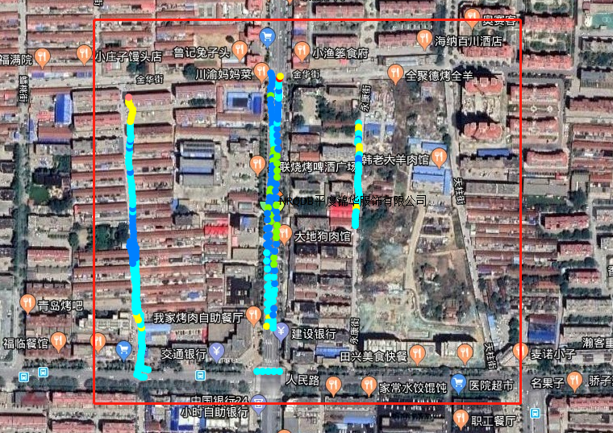
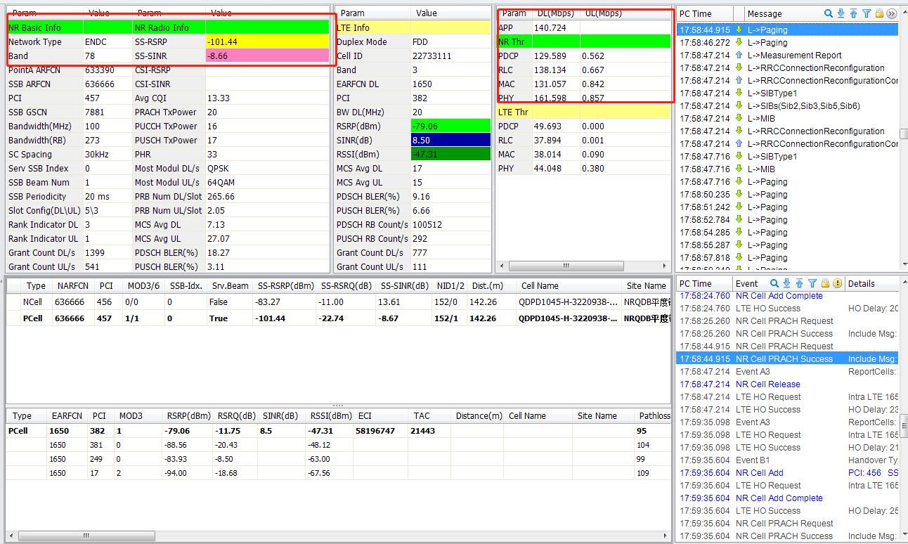
问题分析：
现场测试时发现该基站覆盖不合理，且覆盖深度不足，楼层遮挡较为严重，距离及覆盖区域无论室内室外可用电平值及信干躁比均差，导致低速率，用户感知差。
解决方案：
- 搬迁改变天线面板位置，将天线面板更换安装位置，或增加基站高度。
- 周边新增5G站点，提升覆盖深度，增强后续利用率，增强用户感知。

NRQDB胶南金瑞电脑
地理位置及现场测试情况介绍：
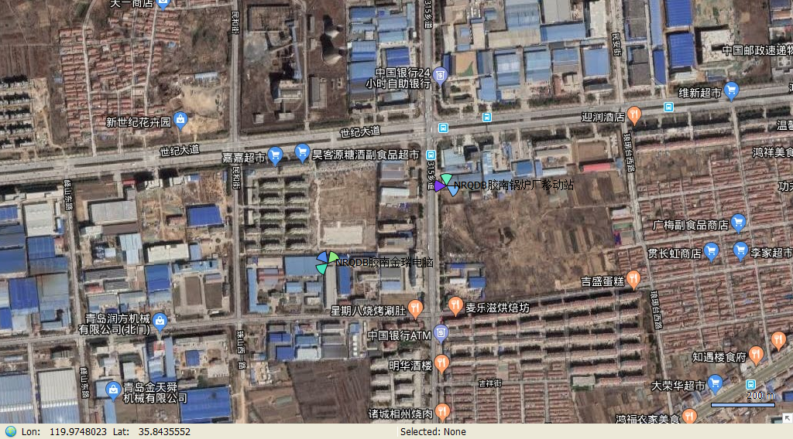

问题分析：
现场测试时发现该基站与周围基站NR胶南锅炉厂移动站存在模三模六干扰。无线环境较差，导致业务指标不达标。
解决方案：
建议调整基站天馈方位角或者机械倾角，降低周围基站发射功率，调整该NR基站的PCI。

2.2 参数配置问题

2.2.1 NRQDB 胶州泉州路移动站
10月初针对NRQDB胶州泉州路移动站N无法接入5G信号进行了现场测试，测试发现手机信号已接入4G锚点站，但无法接入5G信号；
问题分析：手机显示4G信号，且下图红色标记处无显示，则表示4G锚点站的配置有问题，首先需要重新跑锚点站的baseline或4G站重新升级重启跑baseline。
解决方案：该4G锚点基站重新跑baseline后，测试手机能够正常接入5G信号进行下载业务测试
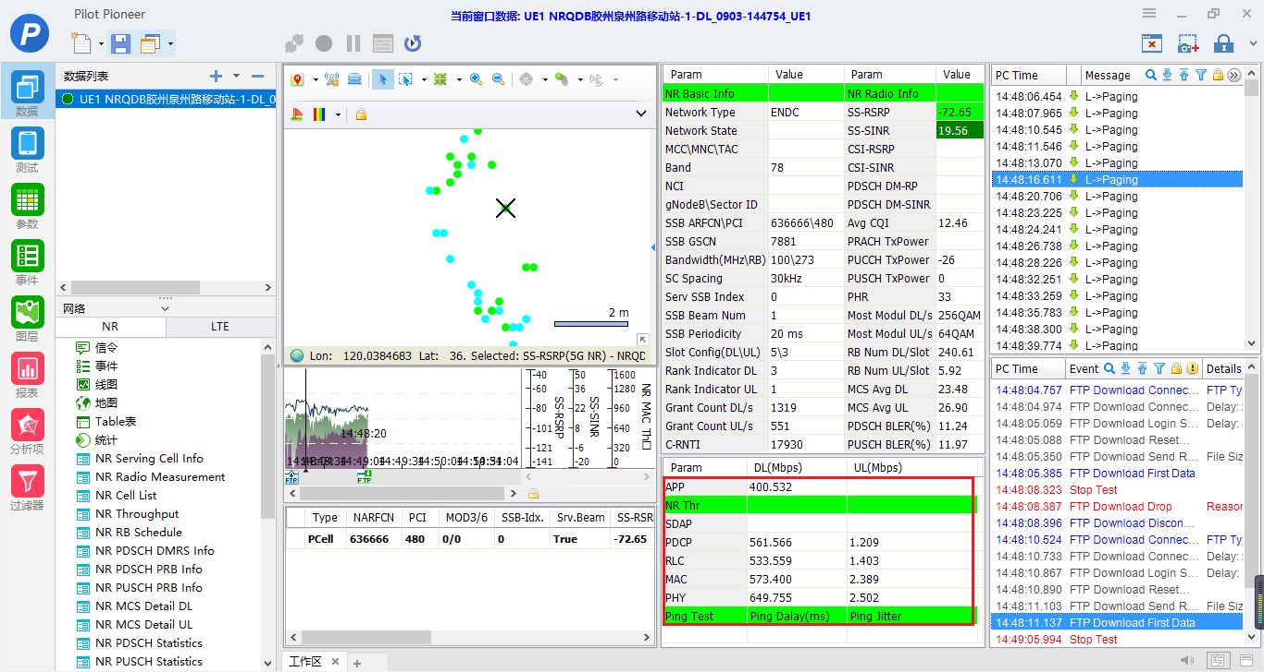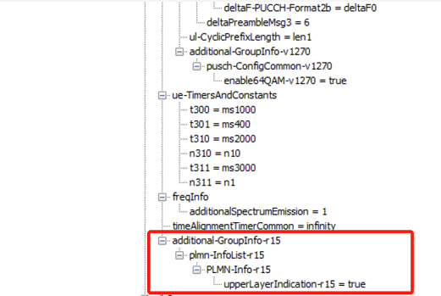

2.2.2 NRQDB胶南千秋假日大酒店
问题分析：DT测试中测试车辆由北向南测试发现唐岛湾路与珠山路交叉口附近，UE占用NRQDB胶南千秋假日大酒店2小区，但3小区RSRP优于2小区且覆盖方向为3小区覆盖方向，终端频繁上报A3事件，未发生切换；经查看基站邻区发现该基站小区未添加内部邻区
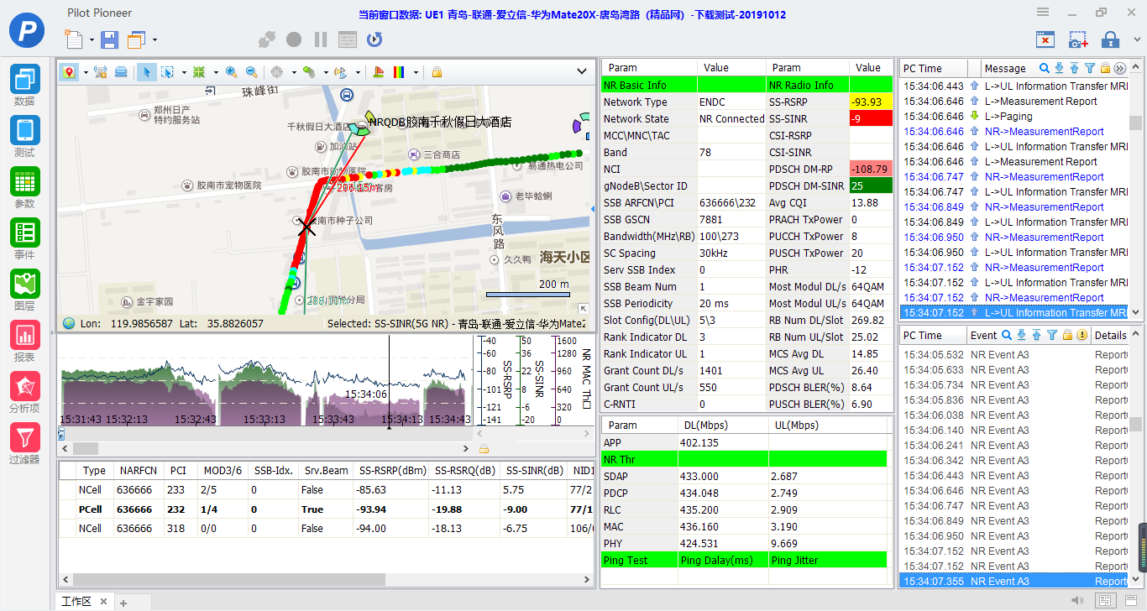
解决方案：添加NRQDB胶南千秋假日大酒店基站内部邻区，邻区添加列表如下：
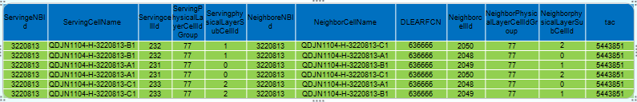

2.2.3 NRQDB西北环球世家
问题分析：该站测试过程中发现，测试终端UE占用该基站的4G锚点站信号但是无法显示5G信号，可能4G的Basic Intelligent Connectivity的feature开关未打开或者不支持，或者license未申请。
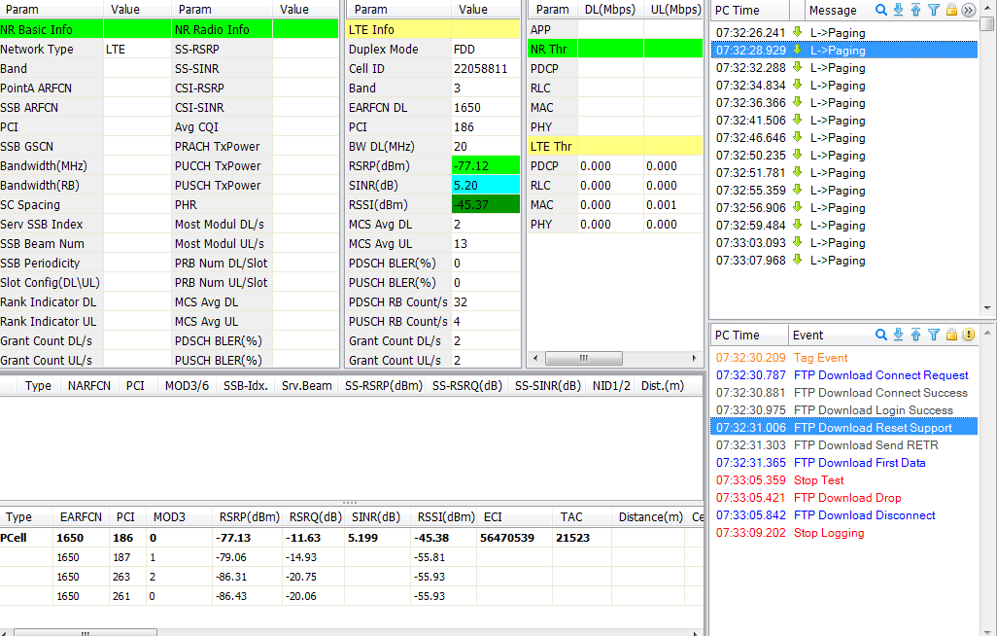

解决方案：需要查看该站的FeatureState 是否设置为1，设置如下set FeatureState=CXC4012218 featureState 1，同时确定license是否申请。

NRQDB黄岛招商国际码头东
问题分析：现场测试发现上行速率不达标，即使在极好点速率依然过低，分析可能是由于上行参数配置问题导致速率无法达标
解决办法：通过后台同事配合查看参数由于上行参数RP150参数配置过低导致的上行速率不达标，后将RP150参数定义为最优配置。
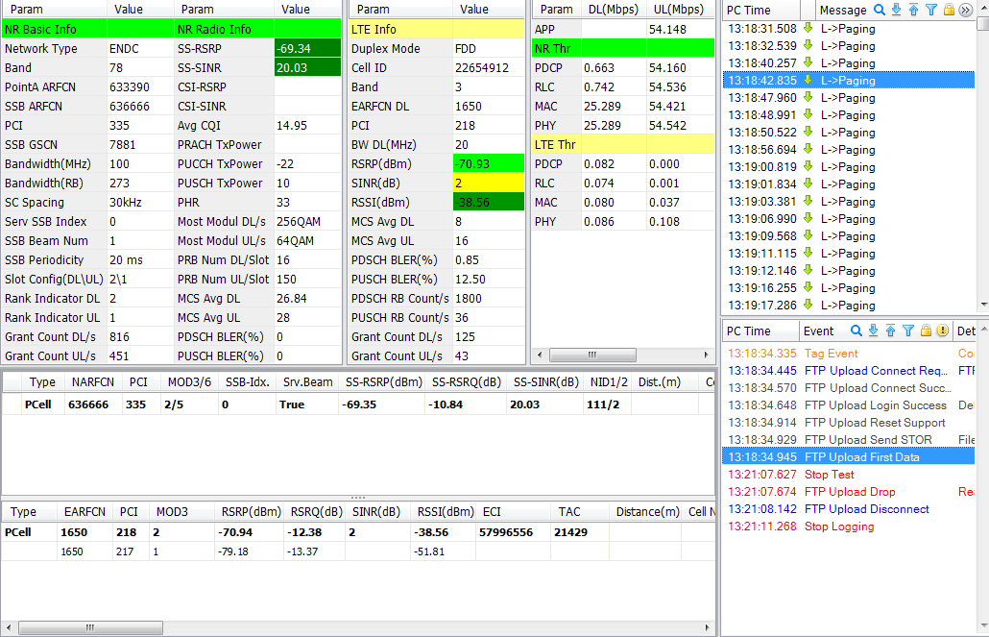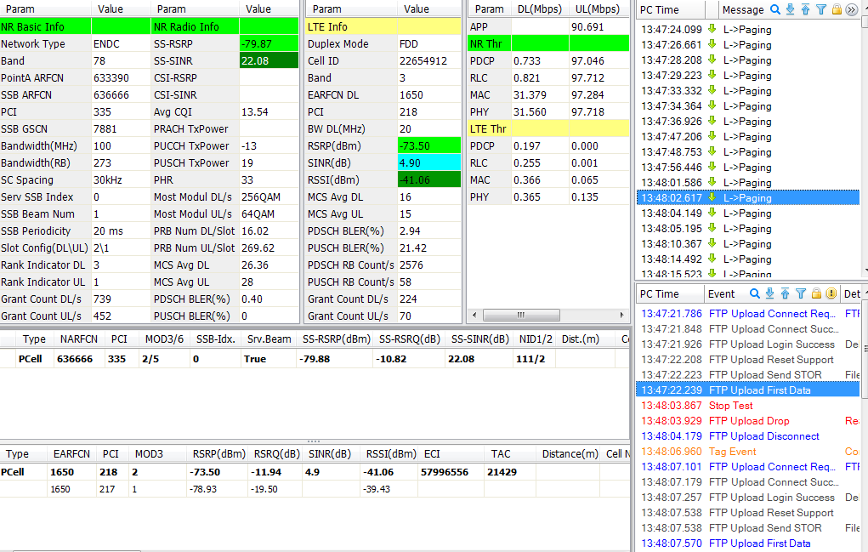

2.3基站故障与配置问题

2.3.1 NRQDB胶州云溪城西北移动站N
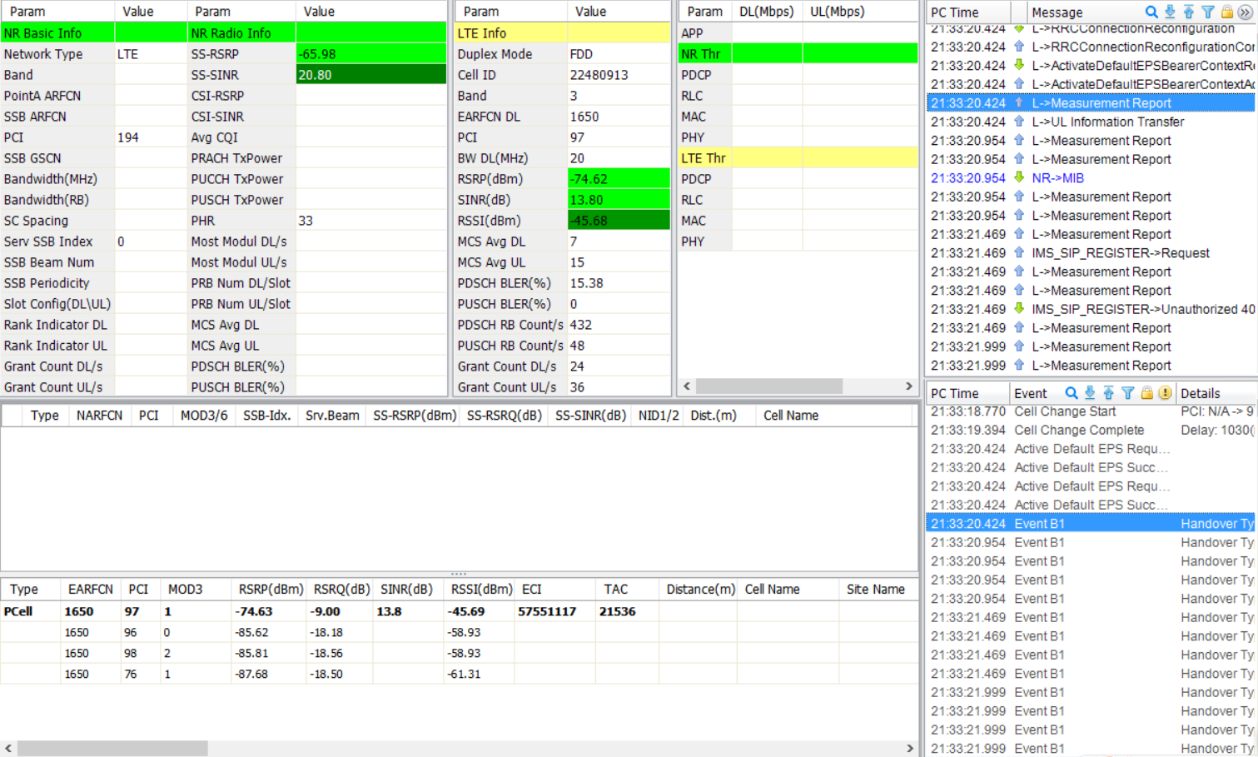
现场测试发现由于基站故障问题导致attach测试业务之后一直触发B1测量事件，无法回落到4g锚点站小区信号，通过后台配合对该基站重启放开所有小区，测试人员从该基站2小区（pci:96）切回3小区（pci：97）发现问题得到解决。

2.4 UE终端问题

2.4.1 NRQDB黄岛名嘉国际办公楼楼顶站
问题分析：现场测试黄岛名嘉国际办公楼楼顶-3220631时，现场无线环境质量优，但ZTE手机终端无法占用5G信号，无法满足测试要求。
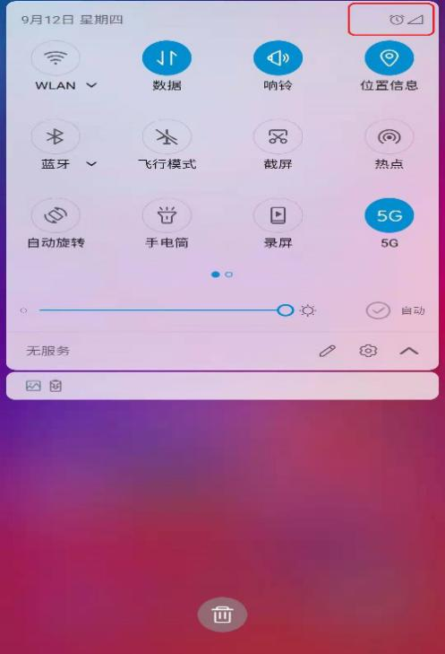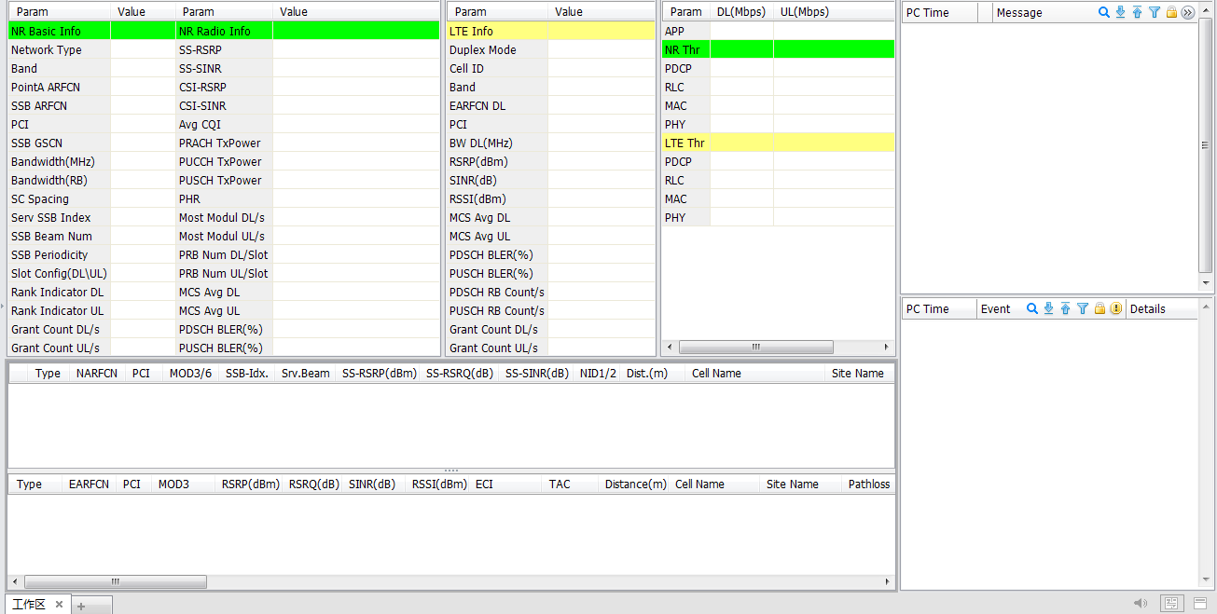

解决方案：测试过程中发现导致ZTE手机占不到5G信号，是因为ZTE手机自身未解锁频段。
- 在ZTE手机输入*#123#，打开手机频段信息。
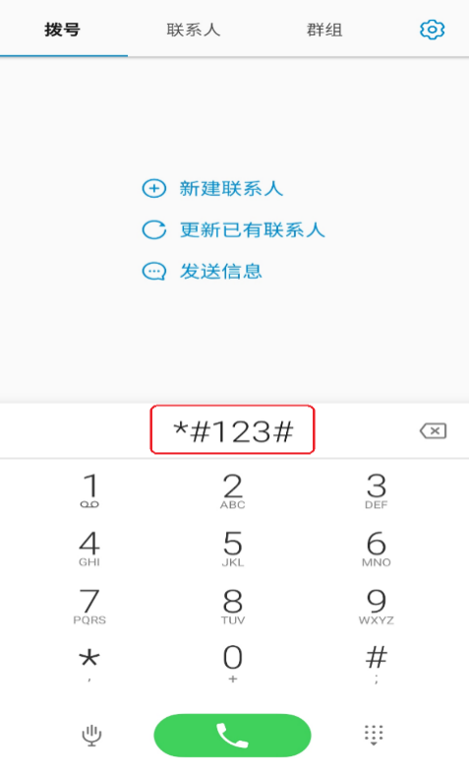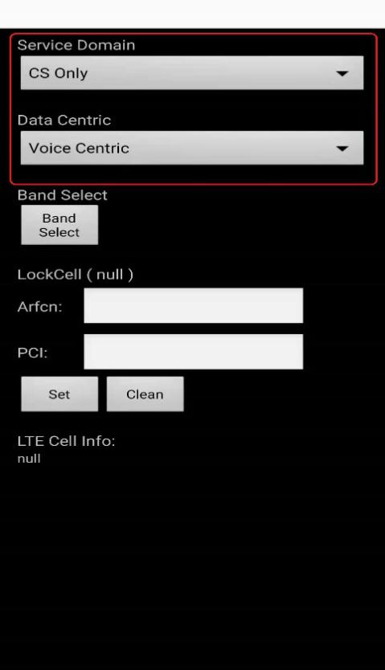
- 将手机频段信息中Service Domain 改为→PS Only;
Data Centric 改为→Data Centric.

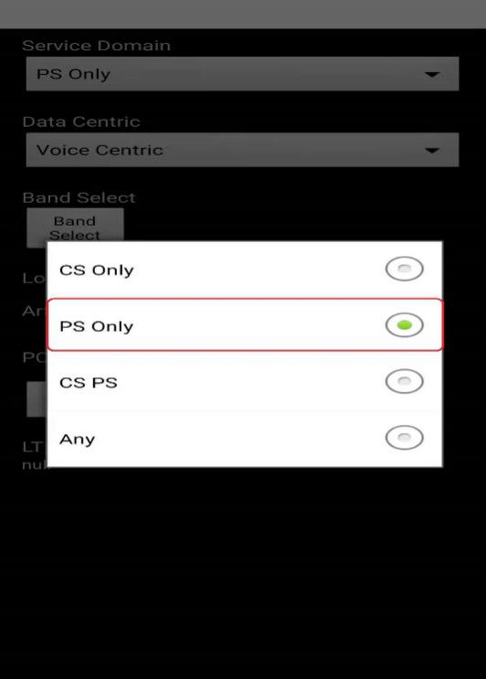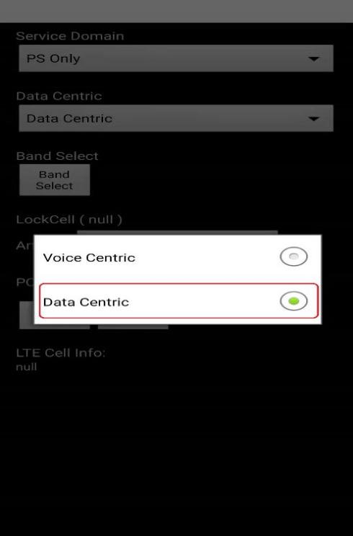
- 重启手机后会解锁为自由态。

